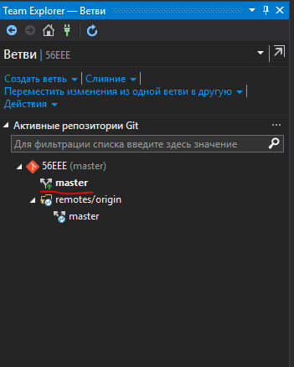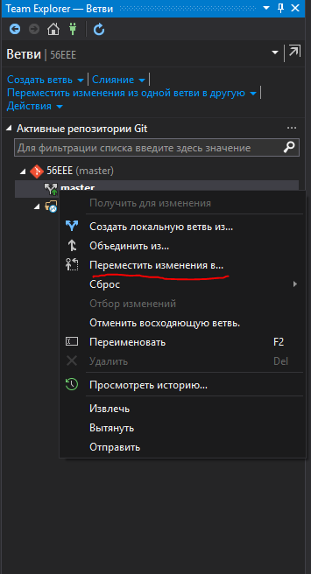

В случае если будут конфликты, а возможен только 1, нажимаем просмотреть и нажать на кнопку сохранить целевой объект. И все готово

